Гайка шлицевая молочная, резьбовая, DIN AISI 316

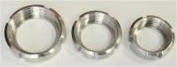

ТЕХНИЧЕСКИЙ ПАСПОРТ

- Область применения

Гайка шлицевая молочная предназначена для быстросъёмных соединений трубопроводов и арматуры в системах, требующих высоких гигиенических стандартов. Применяется в молочной, пищевой, фармацевтической и химической промышленности.

- Соответствие стандартам и спецификации

- Тип соединения: резьбовое (для присоединения к оборудованию с наружной резьбой G типа)
- Конструкция: шлицевая для монтажа специальным ключом
- Материал: AISI 316 (1.4401)

- Основные параметры
DN | Резьба G | A  (мм) | C  (мм) | D3  (мм)
15 | RD34×1/8" | 18 | 25 | 44
20 | RD44×1/6" | 19 | 31 | 54
25 | RD44×1/6" | 21 | 36 | 62
32 | RD44×1/6" | 21 | 42 | 68
40 | RD44×1/6" | 21 | 49 | 78
50 | RD44×1/6" | 22 | 62 | 92
65 | RD44×1/6" | 24 | 80 | 110
80 | RD110×1/4" | 28 | 94 | 126
100 | RD110×1/4" | 30 | 114 | 146
125 | RD110×1/4" | 32 | 138 | 178
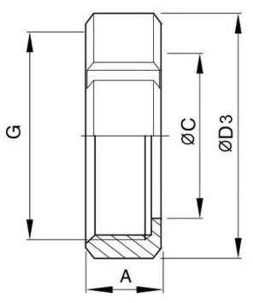

Обозначения:
- DN – условный проход (номинальный диаметр)
- Резьба G – тип резьбового соединения
- A – толщина (высота) гайки
- C – внутренний диаметр посадочного места под уплотнение
- D3 – наружный диаметр гайки (под ключ)

- Материалы исполнения

- Марка стали: AISI 316 (1.4401)
- Обработка поверхности:
- электрополировка (опционально, Ra ≤ 0.4 мкм)
- пассивация

- Рабочие параметры

- Рабочее давление: до 1 МПа (10 бар) при +20°C
- Рабочая температура: от -20°C до +150°C (с FKM)
- Среды применения:
- Молоко, вода, соки, напитки
- Сжатый воздух, пар
- Слабоагрессивные растворы

- Конструктивные особенности

- Тип: шлицевая гайка с внутренней резьбой типа G
- Шлицы: мпециальные пазы для монтажа ключом-трещёткой или крюковым ключом
- Посадочное место: под плоскую прокладку (диаметр C)
- Отклонения по размерам: ±0.5 мм

- Маркировка

Пример для DN50:
Гайка шл. DN50 RD78×1/6" AISI 316
где:
- DN50 – условный диаметр
- RD78×1/6" – тип присоединения
- AISI 316 – марка стали

- Контроль качества

- Визуальный контроль поверхности
- Контроль резьбы калибрами
- Измерение геометрических размеров
- Выборочный спектральный анализ материала

- Упаковка и хранение

- Индивидуальная упаковка в полиэтилен
- Групповая упаковка в картонные коробки
- Хранение в сухом помещении
- Защита от механических повреждений

- Гарантия

- Гарантийный срок: 5 лет с даты поставки
- Гарантия распространяется на отсутствие дефектов материала и изготовления

- Сведения о поставке

Параметр | Показатель / Значение для заполнения
Артикул изделия
Диаметр, DN
Количество, шт.
Дата изготовления
Дата продажи

